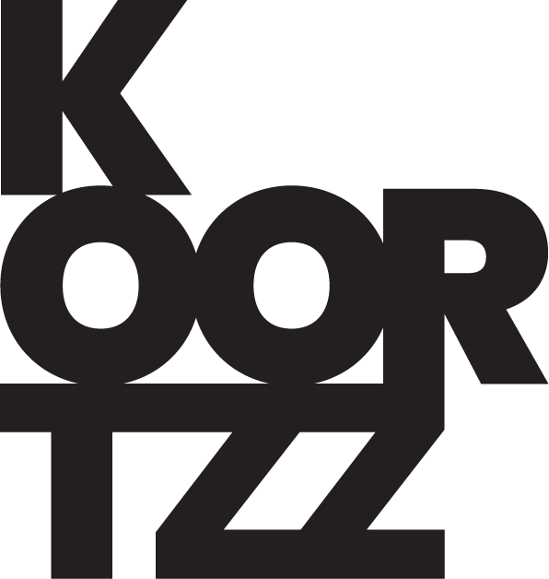

THE LEGENDS
SWINGIN’ PARIS THE CHRISTMAS SPECIAL !

Rond 1930 is Parijs in de ban van de nieuwe tijd!
Swingende New Orleans Jazz, Hot Club de France en chansons vieren samen het leven als nooit tevoren! Zanger/ trompettist Michael Varekamp neemt je met zijn bluesy stemgeluid, samen met chansonnière Tess Merlot, mee door de met kerstlichtjes versierde straten van het bruisende Parijs.

Niet voor niets ontstond de jazz ooit in de Franse wijk van New Orleans. Het aanstekelijke Franse joie de vivre bleek een ideale voedingsbodem voor het ontstaan van de jazz aan de andere kant van de grote plas, om een aantal jaren daarna triomfantelijk weer terug te keren. The Legends duiken in de Franse tijd van paradijsvogels als Josephine Baker, Edith Piaff en Sydney Bechet en natuurlijk kunnen de kersthits van Louis Armstrong, Frank Sinatra en Nat King Cole niet ontbreken.

Speciaal voor deze tijd van het jaar wordt Swingin’ Paris ondergedompeld in warme kerstsferen. Een avond zwijmelen bij het haardvuur en iedereen die je lief is volmondig de liefde verklaren. ‘Rudolph the Red-nosed Reindeer’, ‘Let it Snow’ en ‘Silent Night’ kunnen dan ook rekenen op hartverwarmende vertolkingen. De meest prachtige songs komen voorbij, waarmee het afgelopen jaar van een gouden randje wordt voorzien.
Varekamp speelt net zo grenzeloos als Louis Armstrong
★★★★ NRC

Zang : Tess Merlot
Zang en trompet : Michael Varekamp
Toetsen : Wiboud Burkens
Saxofoon : Yoran Aarssen
Contrabas : Harry Emmery
Drums : Erik Kooger

